


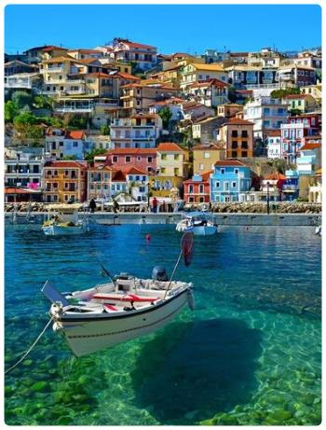

CORFU’
ANNALIZA APPARTAMENTS

8 giorni/7 notti
Partenze dal 18 luglio al 22 agosto con volo da Roma

LOCALITA’: Ipsos, 200 metri dal centro, 150 dalla spiaggia, 12 km da Corfù città, 16 km dall'aeroporto.

CARATTERISTICHE: 36 appartamenti con camera da letto, tv, soggiorno con divano letto ed angolo cottura attrezzato, frigorifero, aria condizionata (extra da pagare in loco), cassetta di sicurezza, asciugacapelli, servizi privati, balcone.

SERVIZI: Reception 24 ore su 24, area comune con TV, due bar di cui uno a bordo piscina (area pavimentata e con prato), piscina con sdraio ed ombrelloni gratuiti (ad esaurimento), wi-fi nelle aree comuni, parcheggio.

DATE DI PARTENZA E QUOTE A PERSONA (base 4 persone)
18-lug | 25-lug | 01-ago | 08-ago | 15-ago | 22-ago
nd | nd | 449 | 488 | 488 | 450

La quota include:
Volo Blue Panorama Roma Corfu /Roma - 7 notti presso Annaliza Aparthotel (base 4 persone ) in solo pernottamento in studio’s 4 persone -Trasferimento da e per l’aeroporto - Assicurazione medico-bagaglio.

La quota NON include:
-tasse aeroportuali ( € 90 a persona) ; I Pasti –eventuale Tassa di soggiorno , da regolare in loco- assicurazione interruzione viaggio ed annullamento (€ 20 a persona)-Tutto quanto non indicato nella quota comprende

INFORMAZIONI E PRENOTAZIONI : TEL . 06 9555 0639 – GRANDIUTENZE@FLASHVIAGGI.COM

